| Laboratorio de Computación  Salas A y B |
| --- |
|  |

| *Profesor(a):* | M.I. Heriberto García Ledezma |
| --- | --- |
| *Asignatura:* | Fundamentos de programación |
| *Grupo:* | 23 |
| *No de Práctica(s):* | 1 |
| *Integrante(s):* | Wendy Denise Cruz Paredes |
|  |  |
|  |  |
|  |  |
| *No. de lista o brigada:* | 04 |
| *Semestre:* | 2026-2 |
| *Fecha de entrega:* | 18 de Febrero 2026 |
| *Observaciones:* |  |
|  |  |

CALIFICACIÓN: ________________

Objetivos

El alumno conocerá y utilizará herramientas de software que ofrecen las Tecnologías de

la Información y Comunicación que le permitan realizar actividades y trabajos

académicos de forma organizada y profesional a lo largo de la vida escolar, tales como

manejo de repositorios de almacenamiento y buscadores con funciones avanzadas.

Desarrollo

Ejercicio 1. Github

Se realizo una cuenta en github, se creó un repositorios y se agregaron los respectivos archivos indicados en las especificaciones

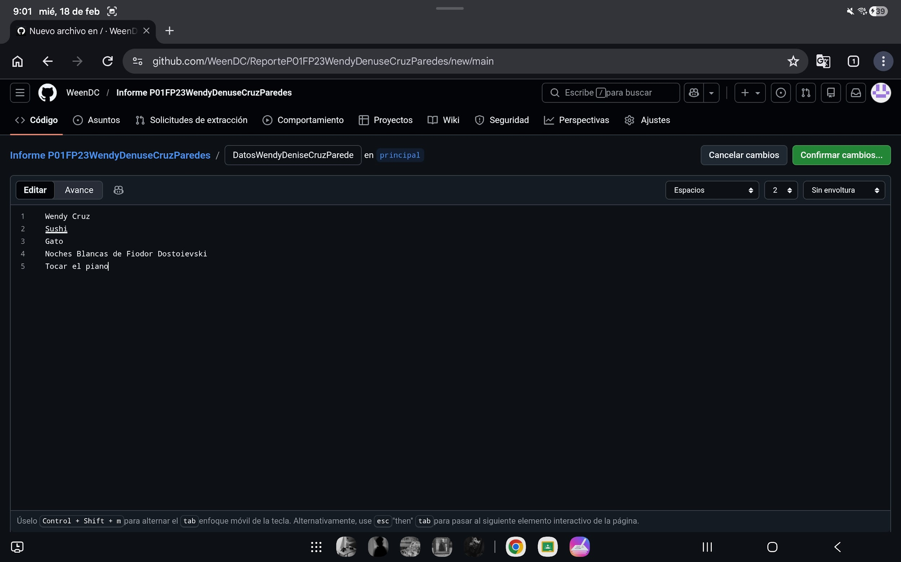

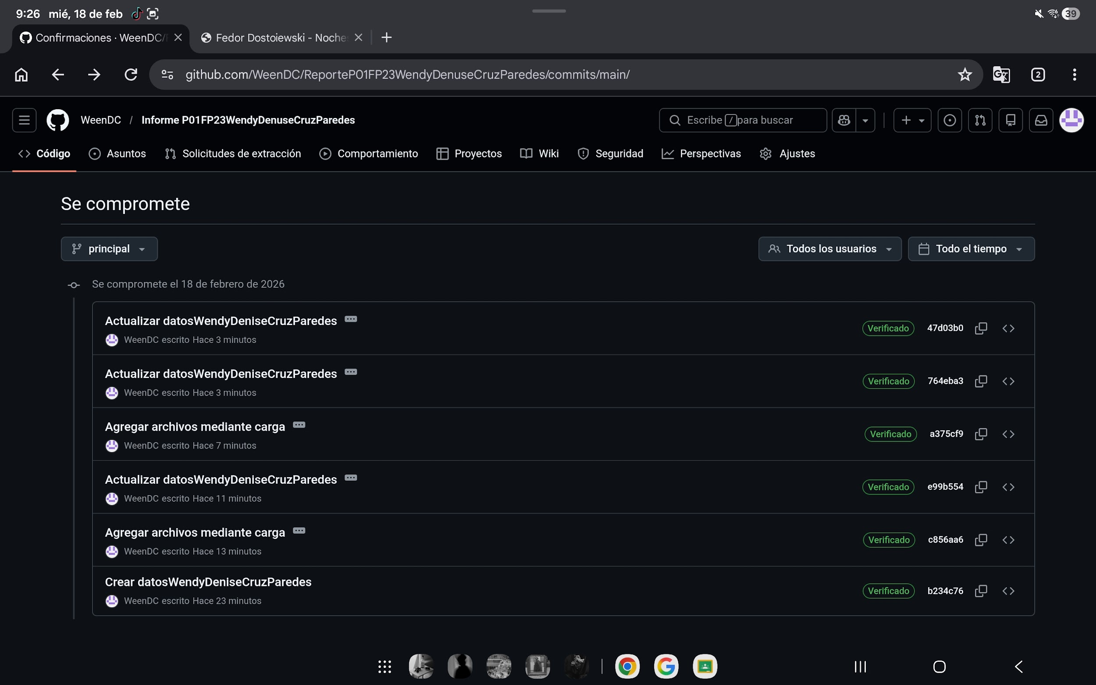

Ejercicio 2. Cuenta en la dgb unam y lectura de archivos de apoyo para la carrera

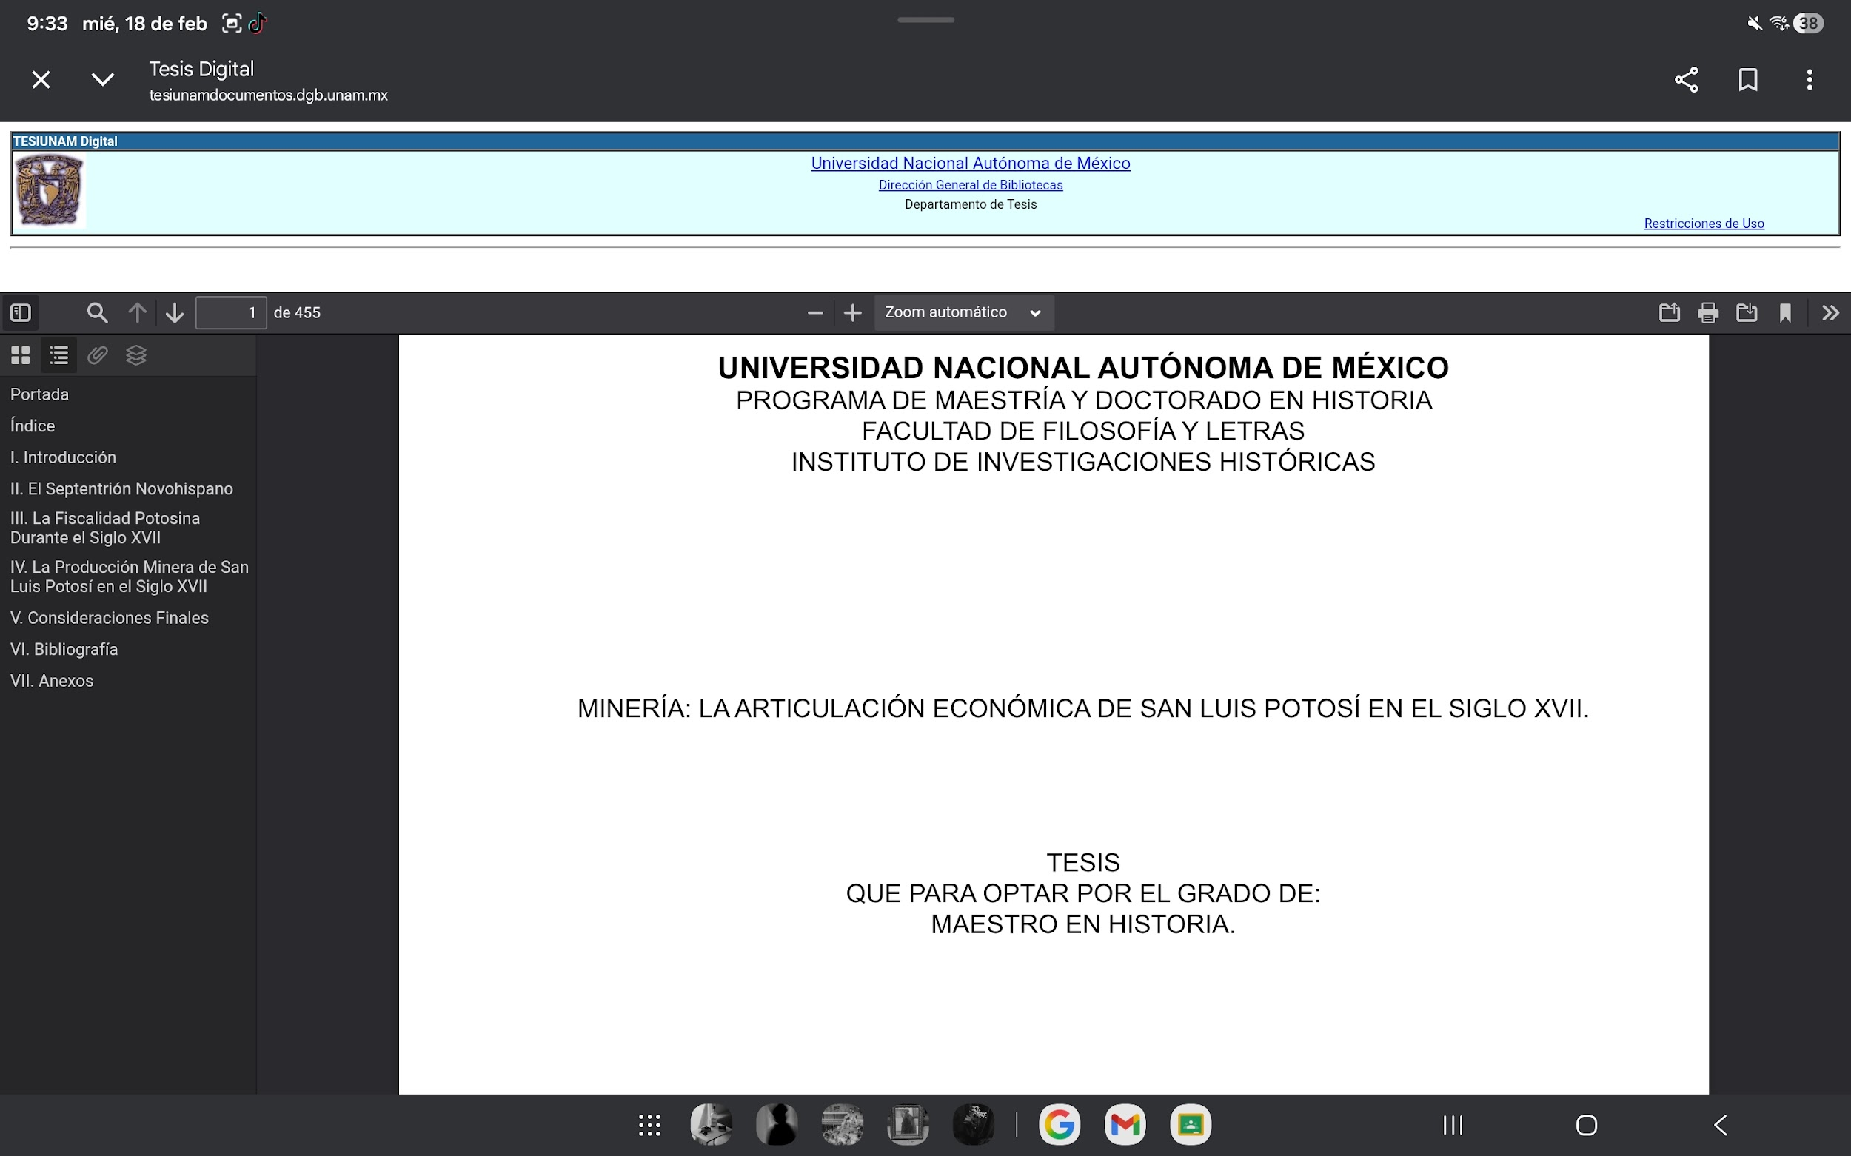

Ejercicio 3. Página de Internet en Google sites junto con su formulario. El tema elegido fue una página de envíos de maquillaje y productos

<https://sites.google.com/view/fp23-252-wdcp/inicio>

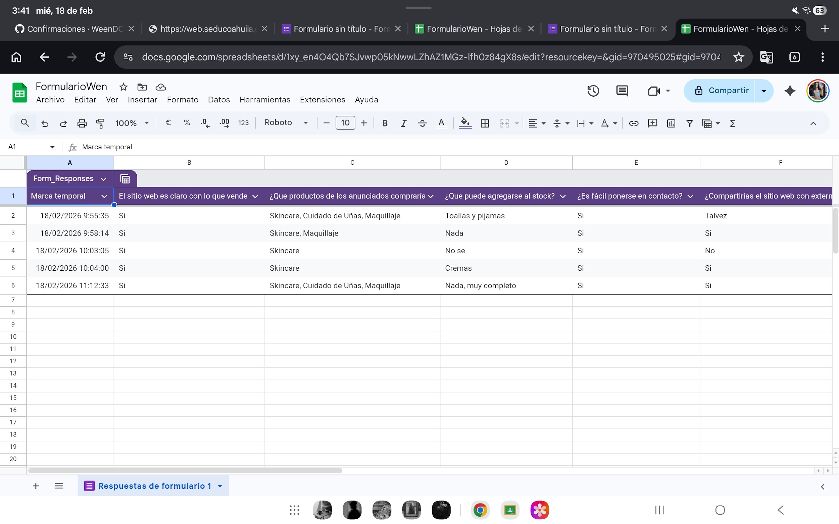

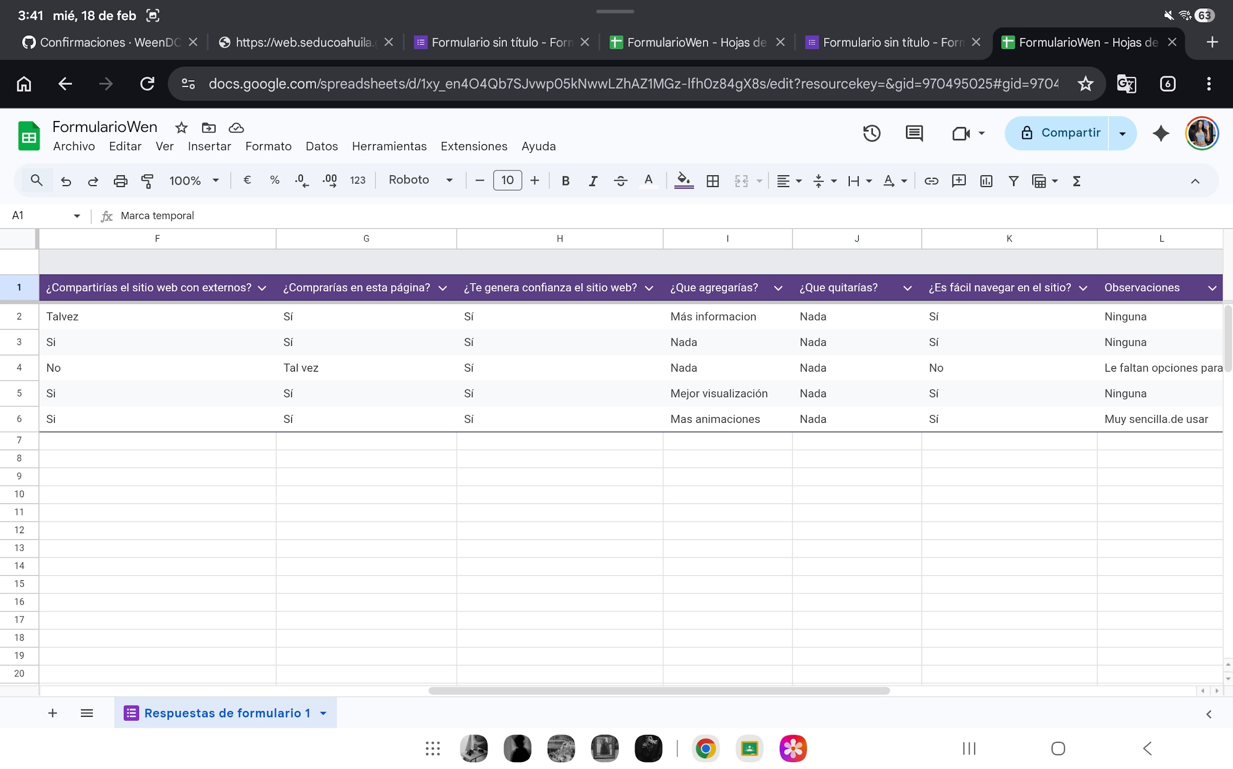

Ejercicio 4. Cuento generado por la IA

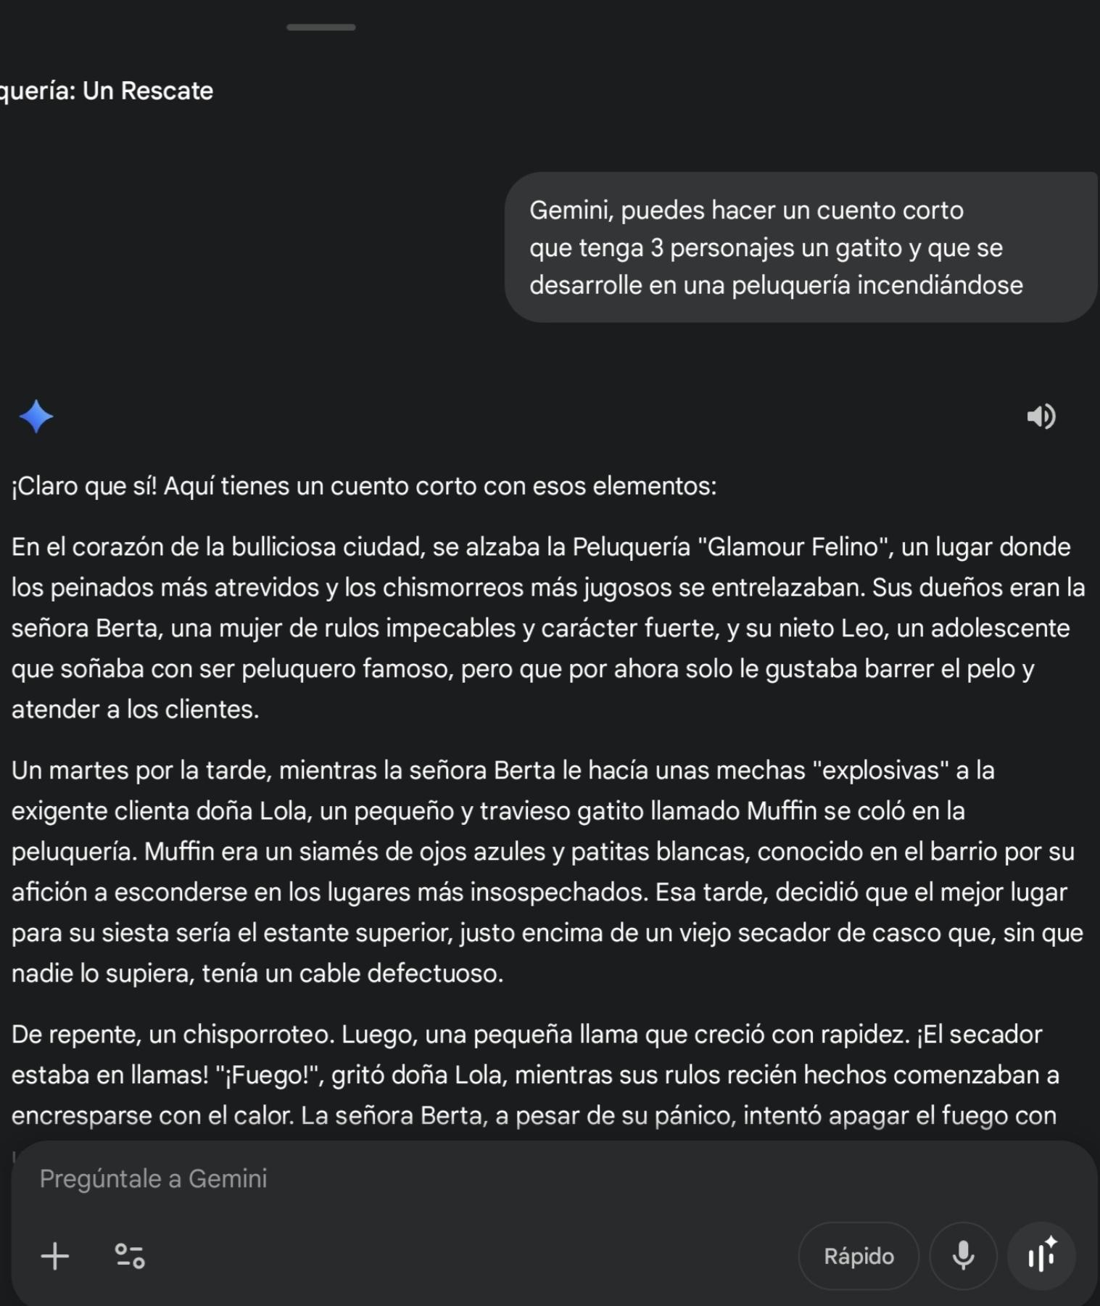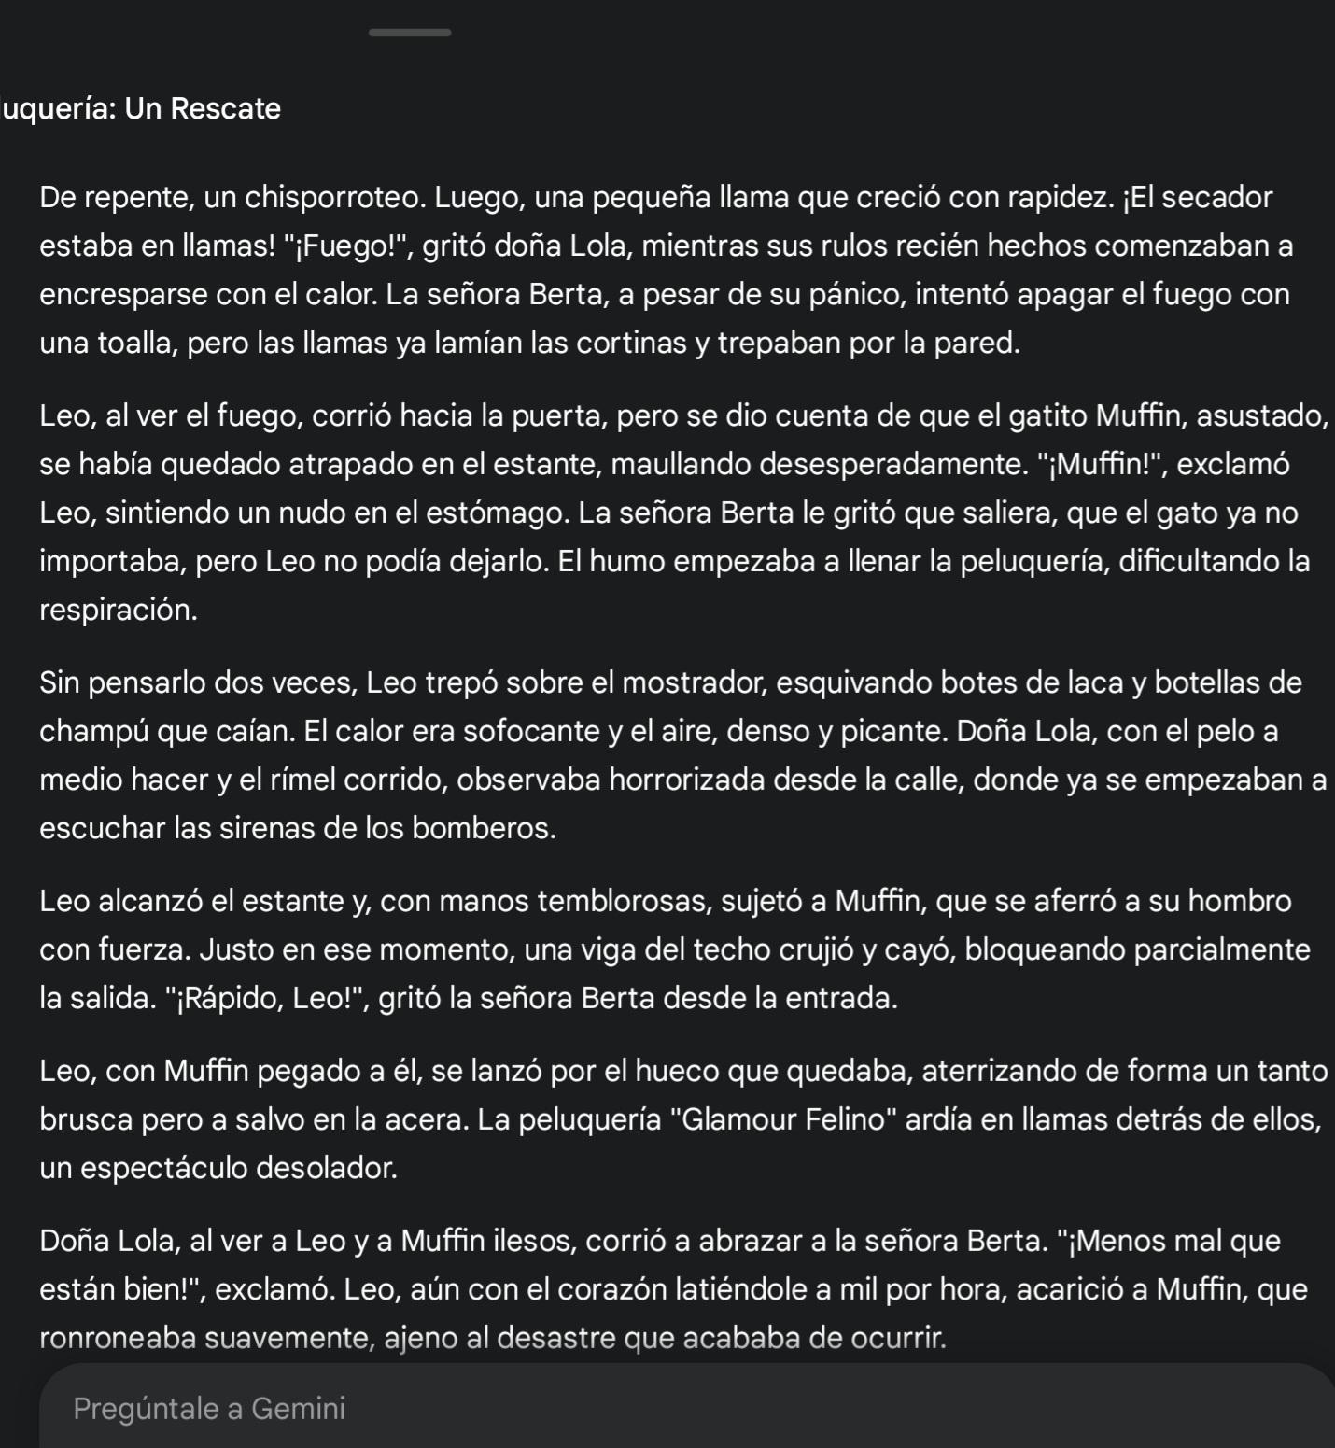

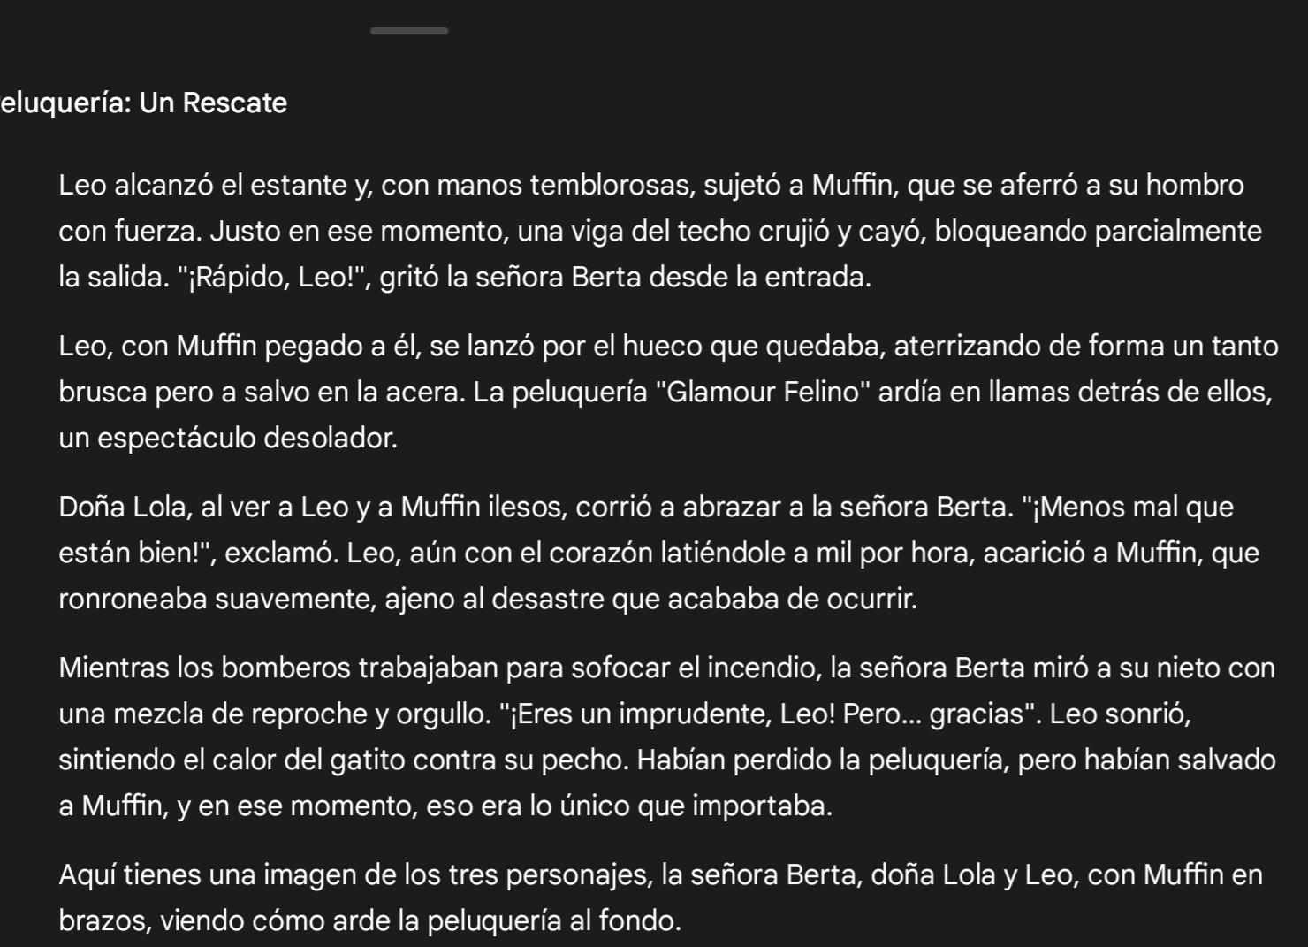

Ahora con un nuevo prompt

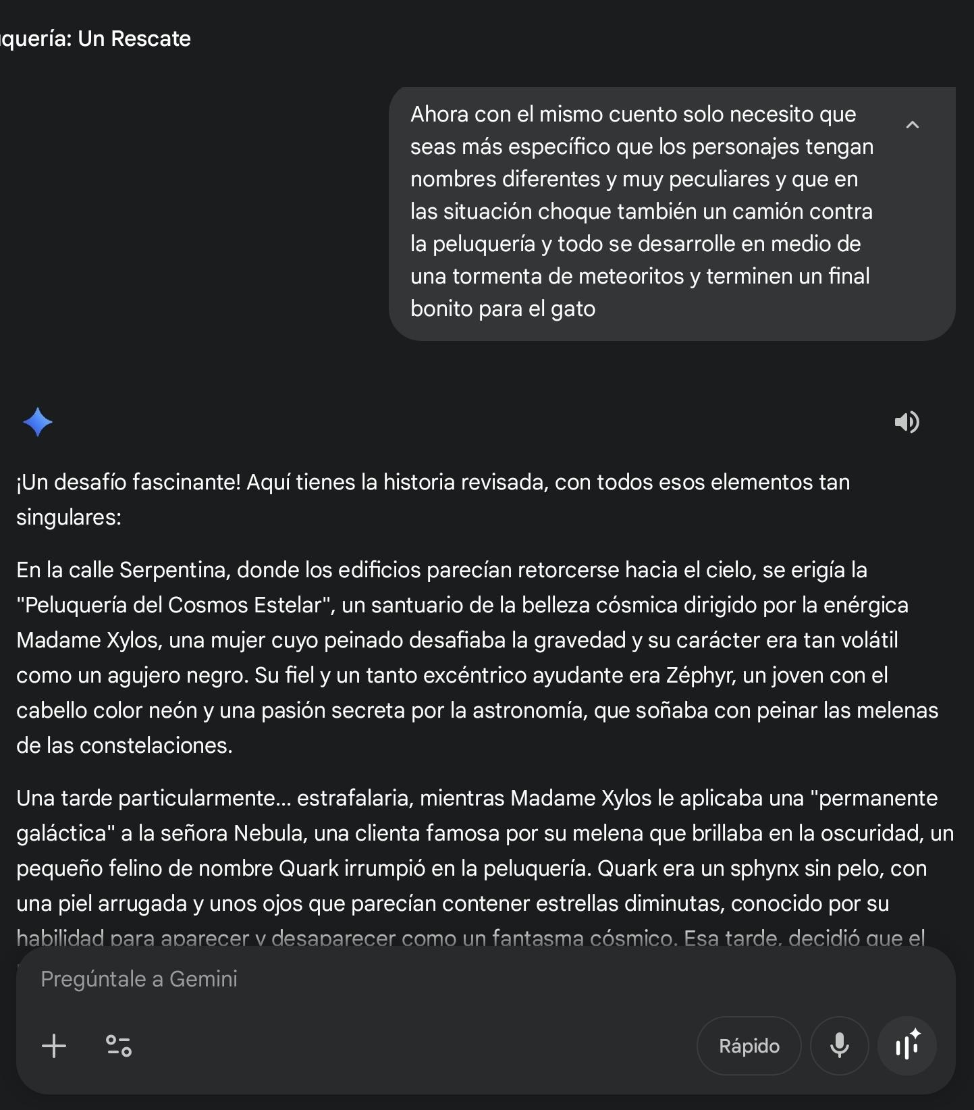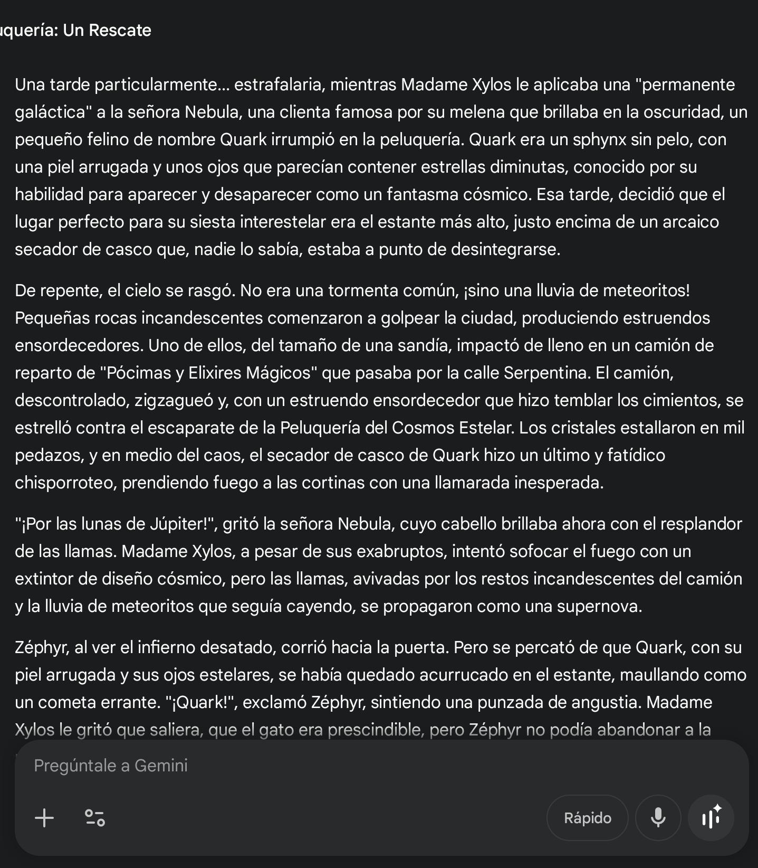

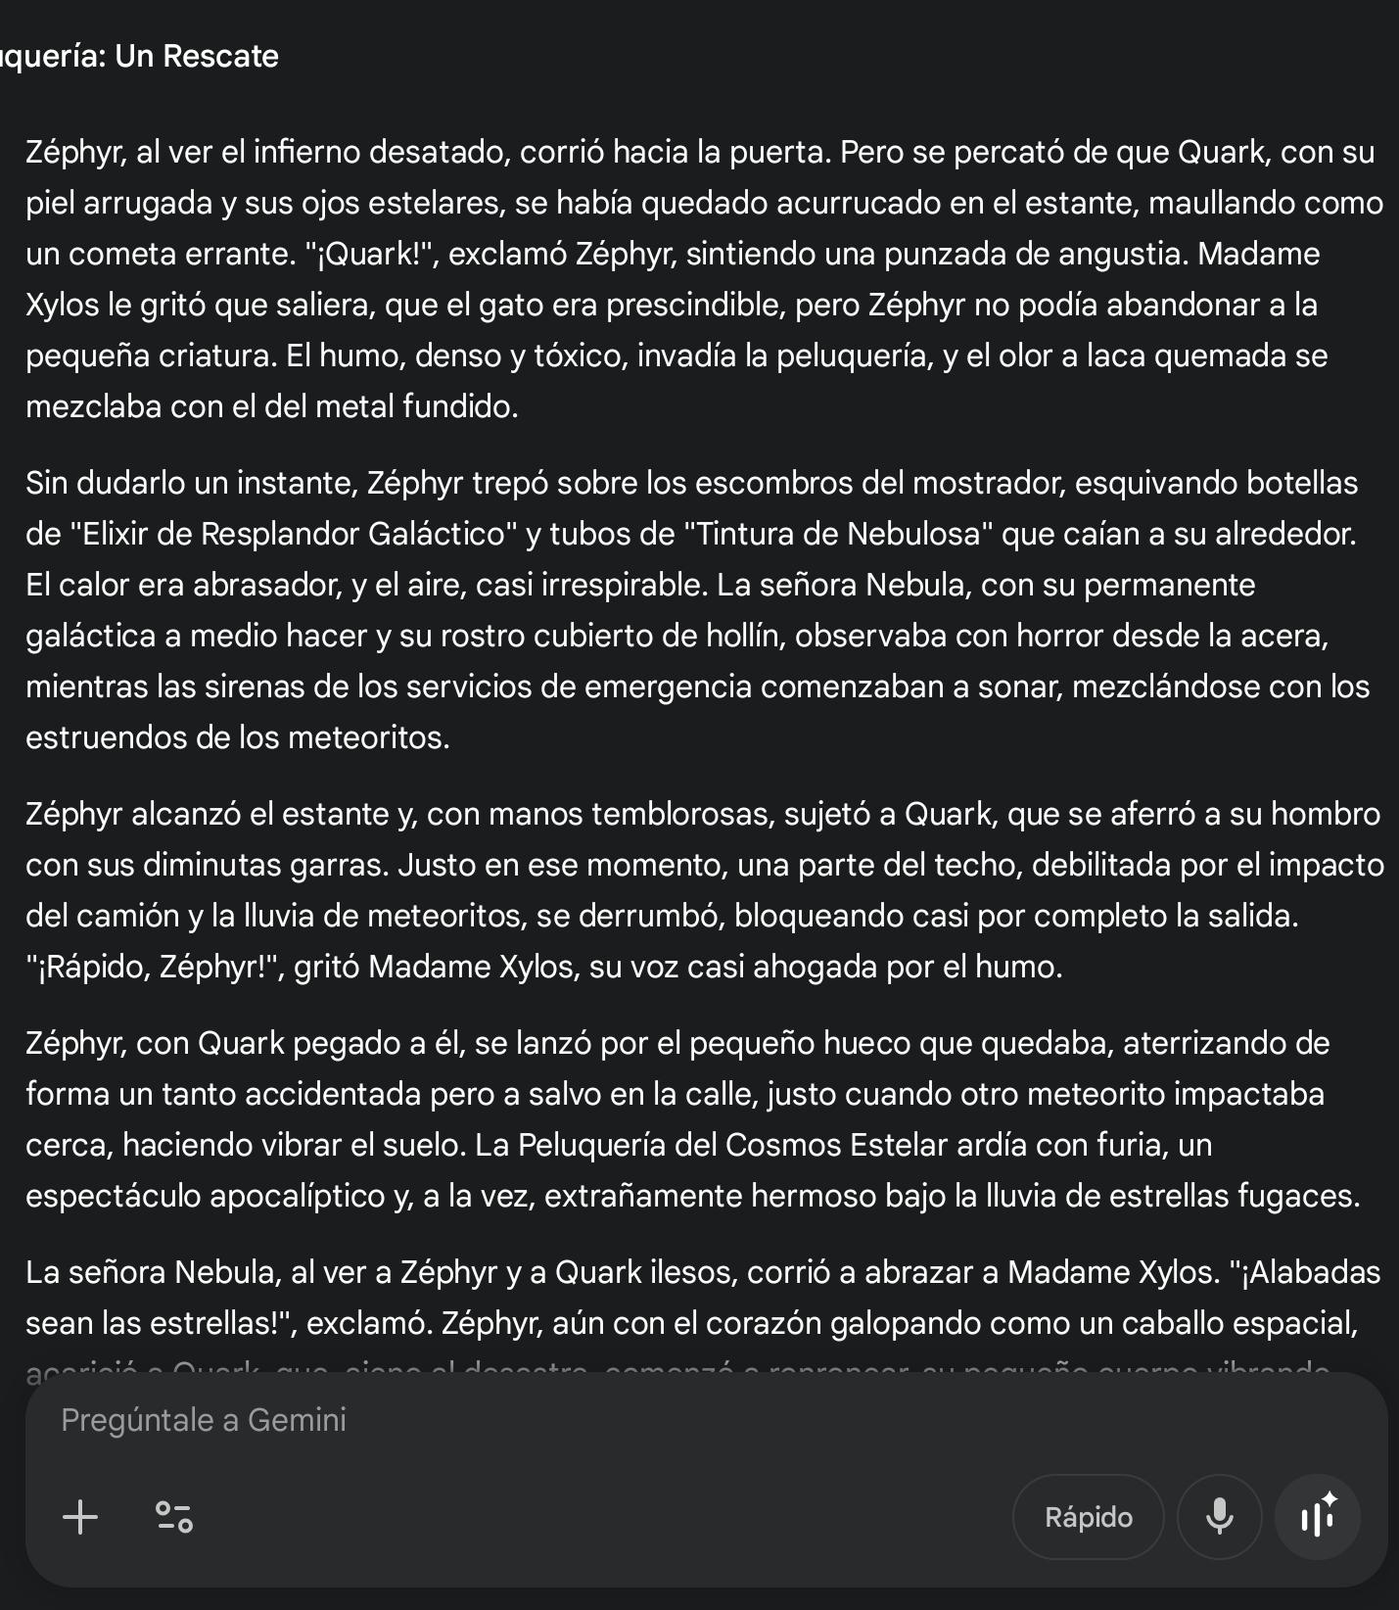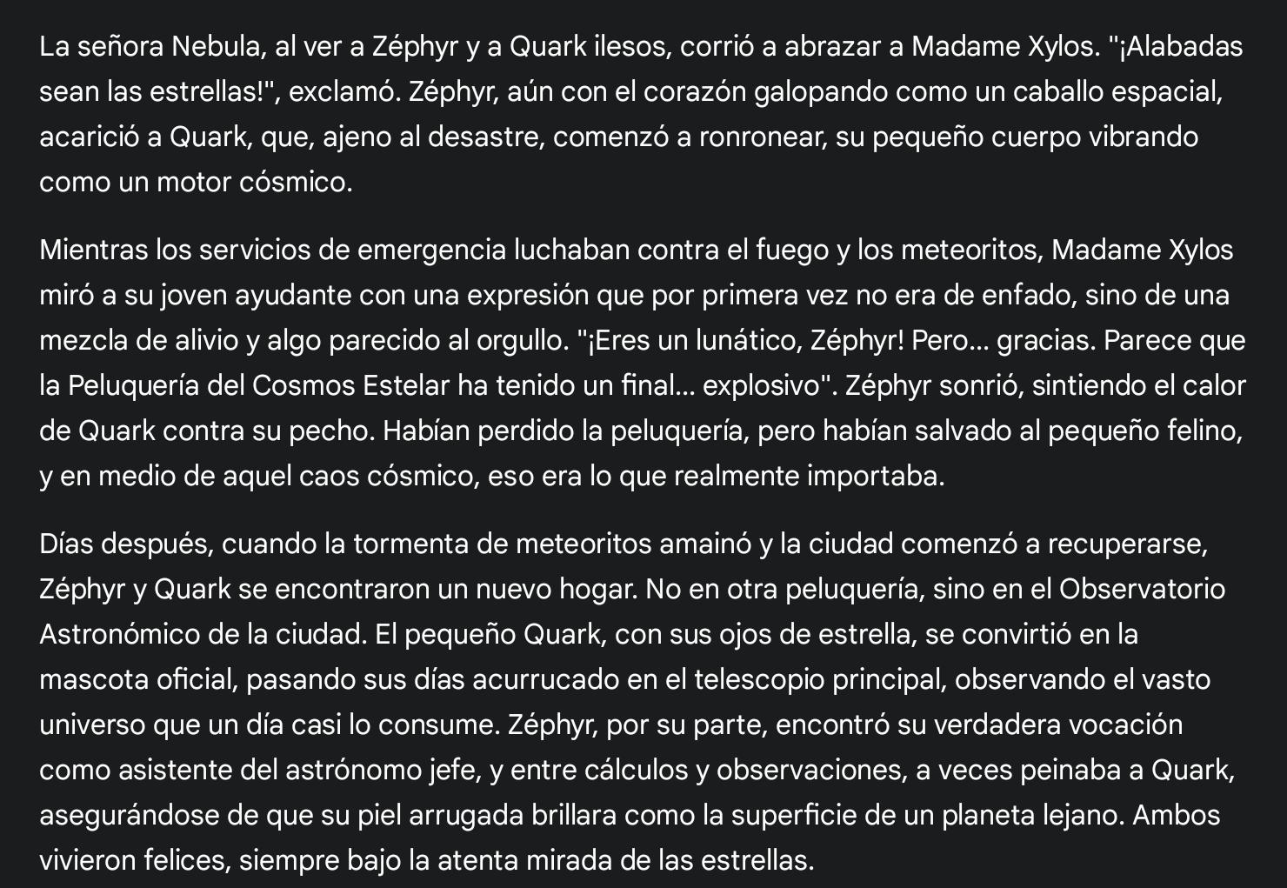

La imagen generada

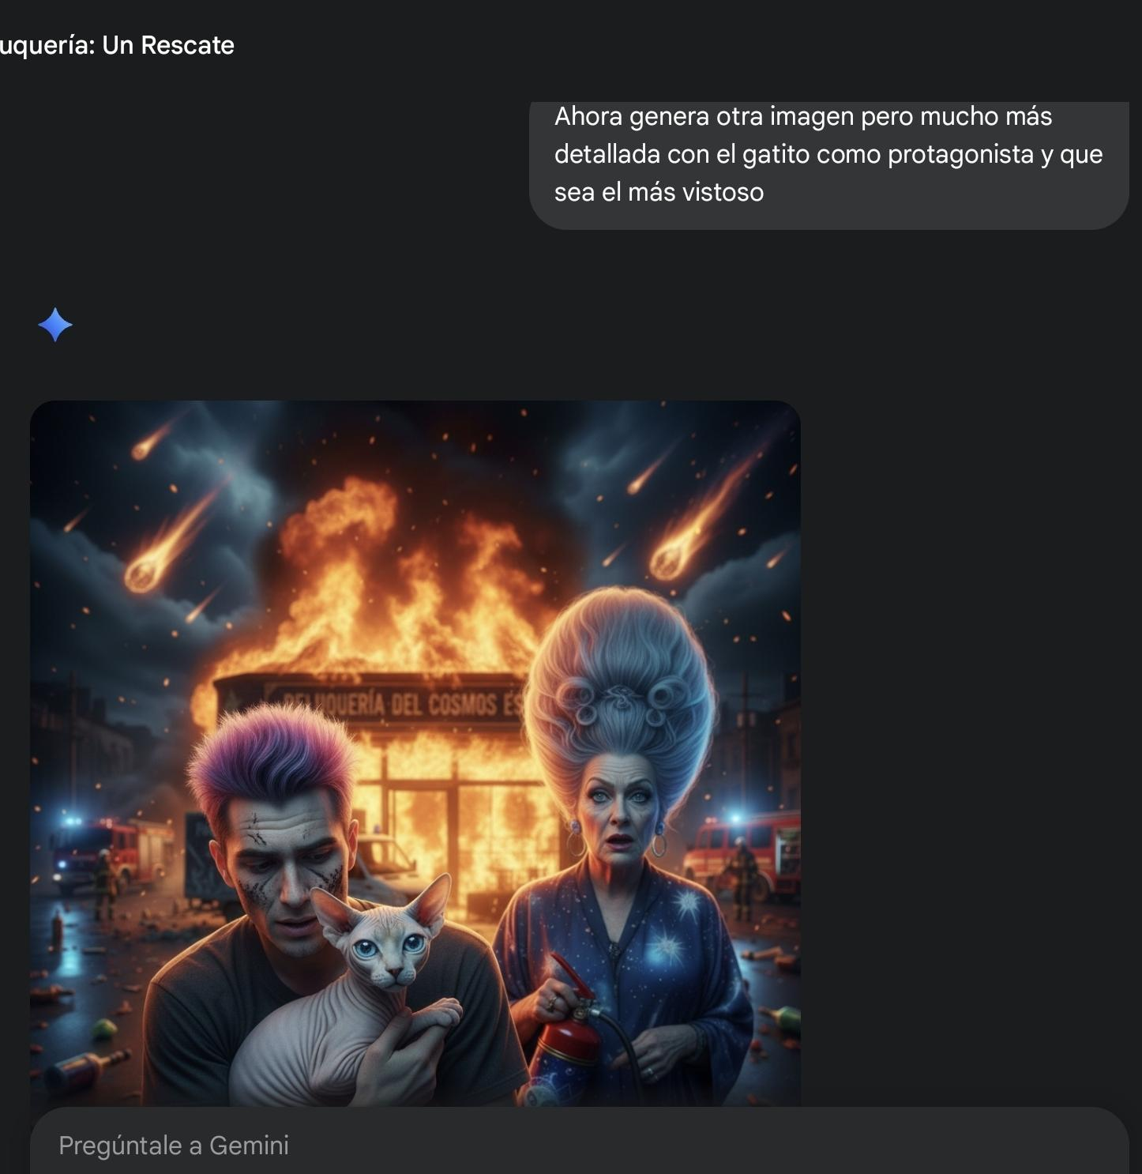

Conclusiones

Esta practica ayudo mucho a perfeccionar el uso de plataformas y tecnologías nuevas, a tener en cuenta la forma en la que escribes o sigues indicaciones y creas nuevas cuentas o archivos, ayudo a tener más presente el hecho de que hay plataformas en las que podemos obtener mejores resultados de búsqueda y otras que nos facilitan mucho las cosas.

El uso de estas tecnologías es indispensable